**UI Screening Detail**

**Requirement**

สร้างหน้า Frontend ที่สามารถทำงานบนเว็บ Browser ได้ โดยที่แบบเดิมทำงานบน Windows

**Technical Requirement**

OS ที่ใช้ในการพัฒนา

Windows 10 Pro

Editor

Visual Studio Code

Development Language

HTML

JavaScript

Tools Develop

React library - ใช้ในการสร้าง Frontend

Reactstrap - ใช้ในการจัดหน้า Frontend

Availity reactstrap Validation - ใช้ในการ Validation Frontend input

React router - ใช้ในการทำ Parameter url

PDD - ใช้ในการแบ่งงาน Task

Prettier - ใช้ในการกำหนด Standard code ให้ไปในทิศทางเดียวกัน

Netlify - ใช้ในการตรวจสอบ หลังจากการทำงานเสร็จ

Katalon - ใช้ในการทำ Automation Testing

**วิธีการติดตั้งและการตั้งค่า**

Visual studio code

https://code.visualstudio.com

NodeJS

https://nodejs.org/en

React

https://reactjs.org/docs/create-a-new-react-app.html

Reactstrap

https://reactstrap.github.io

Availity reactstrap Validation

https://availity.github.io/availity-reactstrap-validation

Katalon-recorder

https://chrome.google.com/webstore/detail/katalon-recorder

**ความหมายของ Component**

ไฟล์ทุกอย่างจะรวมไว้ใน src/component

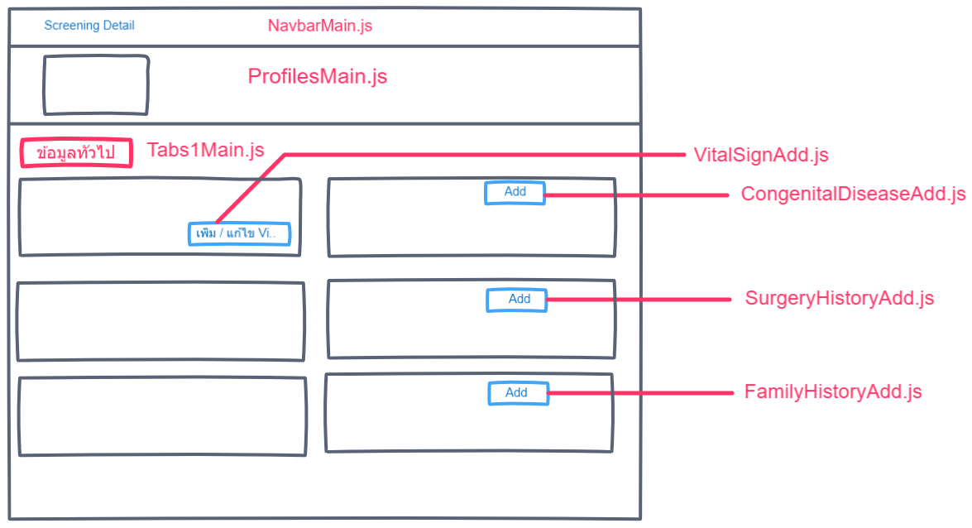

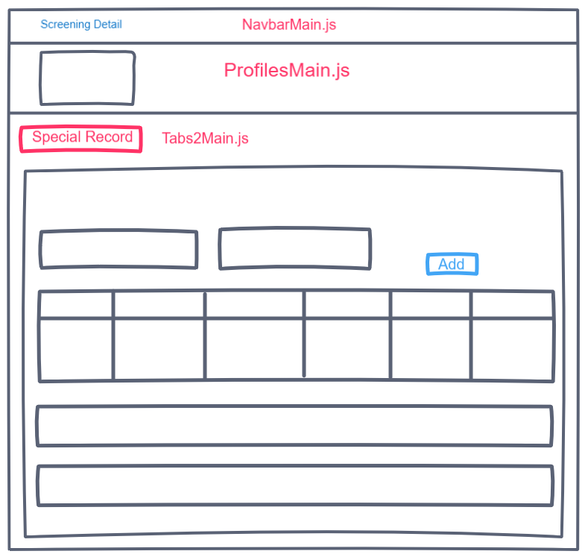

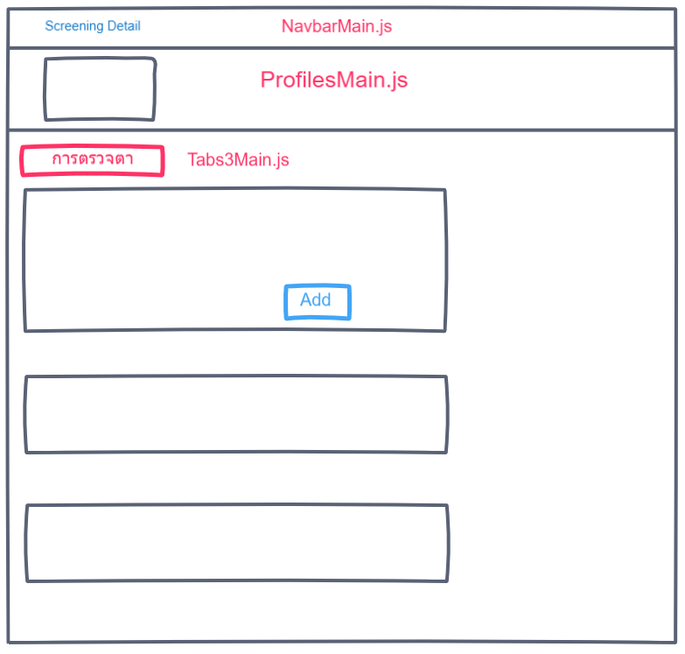

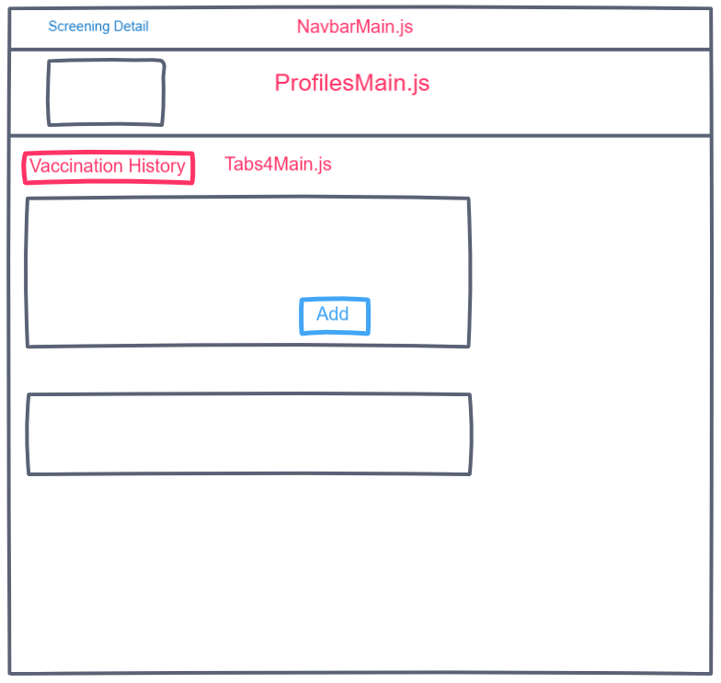

**วิธี Run project**

Download module

npm install

Run

npmstart